
NACHO VEGAS
y sus Vidas semipreciosas
llegan a CDMX y Guadalajara
26 de noviembre – Teatro Metropólitan, CDMX
28 de noviembre – Sala 3, Conjunto Santander de Artes Escénicas, GDL
Preventa Banamex: 23 de abril
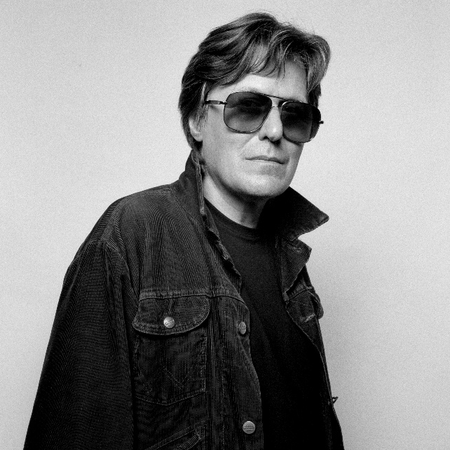
- Escucha su último álbum, Vidas semipreciosas
- Cada mes, 165 mil personas escuchan a Nacho Vegas en plataformas digitales, una cifra que refleja la vigencia y el alcance sostenido de su obra
- Canciones como El Hombre que Conoció a Michi Panero y Va a empezar e llover, suman más de 17 millones de reproducciones

Con una lírica lúcida en lo social y valiente en lo íntimo, hablar de Nacho Vegas es referirse a una de las voces más sólidas de la música en español. Su obra —atravesada por el compromiso, la honestidad, el arraigo a las raíces y una profunda voluntad política — ha dado forma a uno de los imaginarios musicales más respetados de las últimas décadas. Tras una aplaudida presentación en el Vive Latino 2026, Nacho Vegas anuncia su regreso a México con un concierto en el Teatro Metropólitan el próximo 26 de noviembre y una presentación el 28 de noviembre en la Sala 3 del Conjunto Santander de Artes Escénicas, en Guadalajara.
A lo largo de más de tres décadas, las canciones de Nacho Vegas se han ido instalando en el imaginario musical compartido hasta consolidarlo como uno de los grandes referentes de la canción de autor y la escena independiente en español. Su recorrido comenzó en los años noventa como integrante de bandas fundamentales como Eliminator Jr y Manta Ray, desde donde fue moldeando una voz propia, íntima y política a la vez, convertida con el tiempo en una herramienta expresiva de enorme potencia.
Esta búsqueda se ha traducido en una discografía amplia y esencial, que incluye títulos ya clásicos como Actos Inexplicables (2001), Cajas De Música Difíciles De Parar (2003), La Zona Sucia (2011), Resituación (2014) y el celebrado doble álbum Violética (2018), al que siguió Mundos Inmóviles Derrumbándose (2022). En 2026, Nacho Vegas suma un nuevo capítulo a su trayectoria con Vidas semipreciosas, un álbum que reafirma su capacidad para leer el presente desde lo colectivo sin renunciar a la honestidad de lo personal.
En paralelo a su obra discográfica, Vegas ha expandido su universo creativo a otros formatos: en 2024 compuso la música original de Los Años Nuevos, la aclamada serie de Rodrigo Sorogoyen. Además, su carrera se ha nutrido de colaboraciones clave con artistas como Enrique Bunbury y Cristina Rosenvinge, con quienes publicó álbumes conjuntos, reforzando una trayectoria marcada por el diálogo artístico y la coherencia ética.

RADIOGRAFÍA MUSICAL
Con más de 25 años de trayectoria, Nacho Vegas se ha consolidado como una de las figuras más influyentes de la canción de autor y la música independiente en español. De acuerdo con datos de Chartmetric, el artista cuenta con casi 165 mil oyentes mensuales en plataforma. Asimismo, su música tiene un impacto significativo en el público de entre 25 y 35 años, aunque también mantiene una presencia sólida en generaciones de mayor edad. Originario de España, Nacho Vegas se posiciona con fuerza en México, pues 2 de cada 10 escuchas provienen de este territorio, concentrando la mayor densidad de escuchas a nivel global, seguido por España, Colombia y Argentina, lo que confirma el alcance y la vigencia internacional de su propuesta artística.
Asegura tus boletos durante la Preventa Banamex el próximo 23 de abril, exclusiva para la presentación en Ciudad de México. La venta general comenzará un día después, el 24 de abril y aplicará para ambas fechas.

Conecta con Nacho Vegas
FACEBOOK | INSTAGRAM | X
Conoce más de este y otros conciertos en
www.ocesa.com.mx
www.facebook.com/ocesamx
www.twitter.com/ocesa_total
www.instagram.com/ocesa
www.tiktok.com/@ocesamx

